Универзитет у Бањој Луци
Електротехнички факултет
Катедра за електроенергетику

Анализа електроенергетских система 2
– Извјештај са прве лабораторијске вјежбе –

Кандидат:
Ненад Кајкут, 1313/17

Бања Лука, април 2021.
Задатак

На слици 1 дат је дио електроенергетског система. Подаци о елементима система, у табели 1, дати су за базни напон 220 kV и базну снагу 100 MVA.
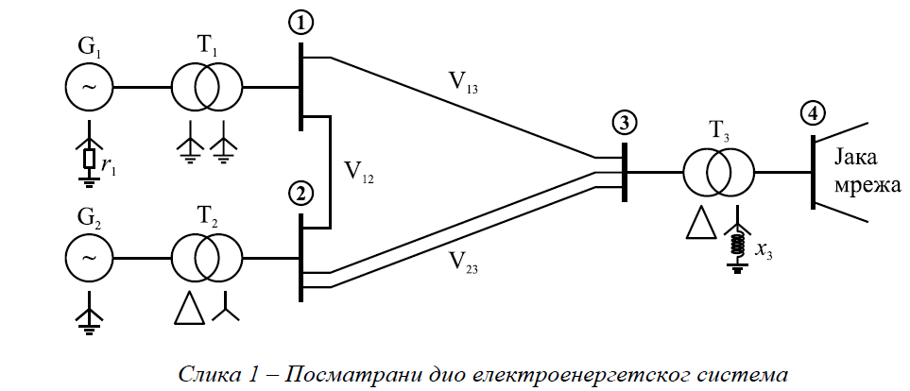

Табела 1 – Подаци о систему са слике 1
 | $$G_{1}$$ | $$G_{2}$$ | $$T_{1}$$ | $$T_{2}$$ | $$V_{12}$$ | $$V_{13}$$ | $$V_{23}$$ | $$T_{3}$$ | Мрежа
$$x_{d}=x_{i} [r.j.]$$ | 0,18 | 0,18 | 0,10 | 0,10 | 0,2 | 0,3 | 0,15 | 0,06 | 0,03
$$x_{0} [r.j.]$$ | 0,06 | 0,06 | 0,10 | 0,10 | 0,6 | 0,9 | 0,45 | 0,06 | 0,06

Потребно је одредити:

а) Матрице импеданси директног, инверзног и нултог редослиједа ако се двополни кратак спој десио на половини вода $V_{23}$.
б) Тевененове импедансе директног, инверзног и нултог редослиједа у релативним јединицама и у омима, ако се једнополни кратак спој десио на сабирницама 1.
в) Вриједности симетричних компоненти напона на мјесту квара из тачке под а).
г) Вриједности струја симетричних компоненти кроз трансформаторе $T_{1}$, $T_{2}$ и $T_{3}$ за вријеме квара из тачке под б).
д) Вриједности струја једнополног кратког споја, трополног кратког споја и двополног кратког споја са земљом, уколико се наведени кварови дешавају на сабирницама 3.
ђ) Вриједност напона по фазама на мјесту квара и сабирницама 2, за вријеме кварова из тачке под д).
е) Вриједности струја по фазама кроз трансформаторе $T_{1}$ и $T_{2}$ за вријеме квара из тачке под а).
ж) Вриједност напона звјездишта трансформатора $T_{2}$ за вријеме једнополног кратког споја на сабирницама 3.
Израда задатка

На слици 2 приказан је електроенергетски систем који је анализиран у програмском пакету Power World Simulator.

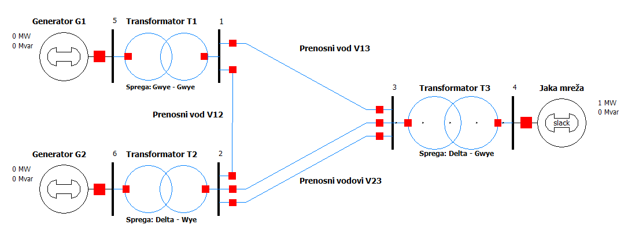
Слика 2 – Посматрани дио електроенергетског система у програмском пакету Power World Simulator

Да би трандформатори $T_{1}$ и $T_{2}$ били успјешно додани, било је неопходно уметнути још двије сабирнице између генератора и трансформатора, означене бројевима 5 и 6. Сабирнице број 4 изабране су за Slack сабирнице јер послије њих долази јака мрежа која је приказана као Slack генератор, а номинални напон сваке сабирнице је 220 [kV] - као што је наглашено у поставци задатка.

а)
У програмском пакету Power World Simulator не можемо директним путем одредити матрице импеданси директног ($[Z_{d}]$), инверзног ($[Z_{i}]$) и нултог ($[Z_{0}]$) редослиједа. У програмском пакету Power World Simulator одредићемо матрице адмитанси директног, инверзног и нултог редослиједа, па ћемо помоћу програмских пакета Excel и Matlab одредити матрице импеданси директног, инверзног и нултог редослиједа. Анализу кратких спојева у програмском пакету Power World Simulator покрећемо командом из менија Tools → Run mode → Fault Analysis → Single Fault. У менију Fault location бирамо опцију In-Line Fault и у поље Location % уносимо 50%, јер се квар десио на половини једног од два преносна вода $V_{23}$. Затим вршимо одабир једног од преносних водова $V_{23}$ на којем се десио квар на следећи начин: у пољу Choose the Faulted Line прво изаберемо сабирнице које представљају почетак наведеног вода у пољу Search For Near Bus (у овом случају сабирнице 2, 2 (2) [220,0 kV]), а затим изаберемо сабирнице које представљају крај наведеног вода у пољу Select Far Bus, CKT (у овом случају сабирнице 3, 3 (3) [220,0 kV] CKT 2). У наредном кораку вршимо избор типа квара на следећи начин: у пољу Fault Type изаберемо Line-to-Line, јер је у питању двополни кратак спој (2ПКС) и притиснемо дугме Calculate. Матрице адмитанси директног, инверзног и нултог редослиједа за 2ПКС добијамо селектовањем картице Y-Bus Matrices, након чега се отвара мени са три картице: Positive Sequence (матрица адмитанси директног редослиједа), Negative Sequence (матрица адмитанси инверзног редослиједа) и Zero Sequence (матрица адмитанси нултог редослиједа). Вриједности матрице адмитанси директног редослиједа приказане су на слици 3, вриједности матрице адмитанси инверзног редослиједа приказане су на слици 4 и вриједности матрице адмитанси нултог редослиједа приказане су на слици 5. Добијене вриједности у матрицама директног, инверзног и нултог редослиједа изражене су у систему релативних јединица (per unit систем).

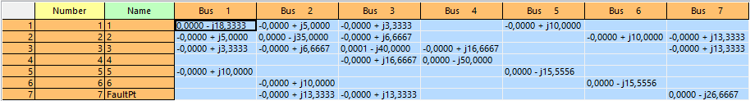
Слика 3 – Матрица адмитанси директног редослиједа за 2ПКС

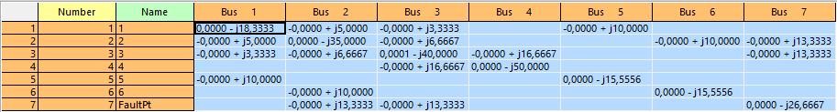
Слика 4 – Матрица адмитанси инверзног редослиједа за 2ПКС

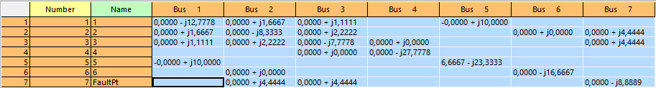
Слика 5 – Матрица адмитанси нултог редослиједа за 2ПКС

Након уноса ових матрица у програмски пакет Matlab и рачунања њихових инверзних вриједности добијамо матрице импеданси директонг, инверзног и нултог редослиједа, јер је $\left[Z\right]={\left[Y\right]}^{-1}$. Вриједности матрица импеданси директног, инверзног и нултог редослиједа су:

$$\left[Z_{d}\right]=j\left[\right][r.j]$$

$$\left[Z_{i}\right]=j\left[\right][r.j]$$

$$\left[Z_{0}\right]=\left[\right][r.j]$$

У матрици импеданси нултог редослије $[Z_{0}]$ видимо да постоји и реална и имагинарна вриједност импедансе. Разлог постојања и реалне и имагинарне вриједности импедансе је то што је генератор $G_{1}$ уземљен преко отпорности чија вриједност износи $r_{1} = 0,01 [r.j.]$.

б)
Тевененове импедансе директног, инверзног и нултог редослиједа могуће је одредити на два начине.
Први начин је да одредимо матрице адмитанси директног, инверзног и нултог редослиједа помоћу програмског пакета Power World Simulator, па да помоћу програмских пакета Excel и Matlab одредимо матрице импеданси директног, инверзног и нултог редослиједа. Анализу кратких спојева у програмском пакету Power World Simulator покрећемо командом из менија Tools → Run mode → Fault Analysis → Single Fault. У менију Fault location бирамо опцију Bus Fault, јер нам је у тексту задатка речено да се квар десио на сабирницама 1. Због тога у пољу Choose the Faulted Line изаберемо сабирнице 1 (1 (1) [220,0 kV]). У наредном кораку вршимо избор типа квара на следећи начин: у пољу Fault Type изаберемо Single Line-to-Ground, јер је у питању једнополни кратак спој (1ПКС) и притиснемо дугме Calculate. Матрице адмитанси директног, инверзног и нултог редослиједа за 1ПКС добијамо селектовањем картице Y-Bus Matrices, након чега се отвара мени са три картице: Positive Sequence (матрица адмитанси директног редослиједа), Negative Sequence (матрица адмитанси инверзног редослиједа) и Zero Sequence (матрица адмитанси нултог редослиједа). Вриједности матрице адмитанси директног редослиједа приказане су на слици 6, вриједности матрице адмитанси инверзног редослиједа приказане су на слици 7 и вриједности матрице адмитанси нултог редослиједа приказане су на слици 8. Добијене вриједности у матрицама директног, инверзног и нултог редослиједа изражене су у систему релативних јединица.

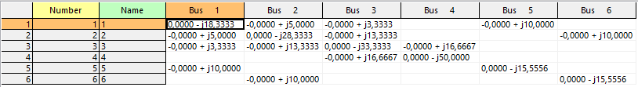
Слика 6 – Матрица адмитанси директног редослиједа за 1ПКС

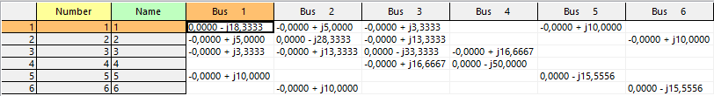
Слика 7 – Матрица адмитанси инверзног редослиједа за 1ПКС

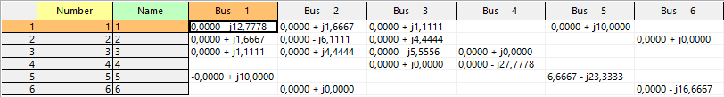
Слика 8 – Матрица адмитанси нултог редослиједа за 1ПКС

Након уноса ових матрица у програмски пакет Matlab и рачунања њихових инверзних вриједности добијамо матрице импеданси директонг, инверзног и нултог редослиједа, јер је $\left[Z\right]={\left[Y\right]}^{-1}$. Вриједности матрица импеданси директног, инверзног и нултог редослиједа су:

$$\left[Z_{d}\right]=j\left[\right][r.j]$$

$$\left[Z_{i}\right]=j\left[\right][r.j]$$

$$\left[Z_{0}\right]=\left[\right][r.j]$$
У матрици импеданси нултог редослије $[Z_{0}]$ видимо да постоји и реална и имагинарна вриједност импедансе. Разлог постојања и реалне и имагинарне вриједности импедансе је то што је генератор $G_{1}$ уземљен преко отпорности чија вриједност износи $r_{1} = 0,01 [r.j.]$.
На основу матрица импеданси директног, инверзног и нултог редослиједа можемо одредити Тевененове импедансе директног, инверзног и нултог редослиједа гледано оточно са мјеста квара тако што прочитамо елементе из матрица импеданси који се налазе на позицији квара. Тевененове импедансе директног, инверзног и нултог редослиједа за случај 1ПКС на сабирницама 1 у програмском пакету Matlab добијамо уношењем следећих команди:
$$≫Zd11=Zd\left(1, 1\right) ⇒ Z_{d}=j0.1150 [r.j.]$$
$$≫Zi11=Zi\left(1, 1\right) ⇒ Z_{i}=j0.1150 [r.j.]$$
$$≫Z011=Z0\left(1, 1\right) ⇒ Z_{0}=0.0300+j0,1600 [r.j.]$$
Индексом 11 означавамо да се квар десио на сабирницама 1, а команда (i, j) уз име промјенљиве (име матрице) враћа нам вриједност елемента матрице који се налази на позицији i–те врсте и j–те колоне (у нашем случају (1, 1)). Вриједности Тевененове импедансе директног, инверзног и нултог редослиједа изражене у $[Ω]$ добијамо множењем вриједности импеданси у релативним јединицама са базном импедансом посматраног система. Базну импедансу добијамо на основу израза:
$Z_{b}=\frac{U_{b}^{2}}{S_{b}}=\frac{{220}^{2}}{100}=484 [Ω]$.
Вриједности Тевененове импедансе директног, инверзног и нултог редослиједа изражене у $[Ω]$ износе:
$$Z_{d}=Z_{d} \left[r.j.\right]∙Z_{b}=j55.6622 [Ω]$$
$$Z_{i}=Z_{i} \left[r.j.\right]∙Z_{b}=j55.6622 [Ω]$$
$$Z_{0}=Z_{0} \left[r.j.\right]∙Z_{b}=14.5196+j77.4388 [Ω]$$

Други начин помоћу којег одређујемо вриједности Тевененових импеданси директног, инверзног и нултог редослиједа је директно из програмског пакета Power World Simulator. Одређивање вриједности Тевененових импеданси директног, инверзног и нултог редослиједа вршимо на следећи начин: у прозору Single Fault потребно је да селектујемо Bus Records → Options → Display/Column Options. Затим је потребно да у пољу Available Field одаберемо Fault Analysis и да селектујемо Sequence Thevenin Impedance + (Тевененова импеданса директног редослиједа), Sequence Thevenin Impedance - (Тевененова импеданса инверзног редослиједа), Sequence Thevenin Impedance 0 (Тевененова импеданса нултог редослиједа). Након тога једноставно очитавамо вриједности Тевененових импеданси изражених у релативним јединицама као што је приказано на слици 9.

Слика 9 – Тевененове импедансе директног, инверзног и нултог редослиједа за 1ПКС на сабирницама 1 изражене у релативним јединицама

в)
Вриједности симетричних компоненти напона на мјесту квара добијамо на следећи начин: у прозору Single Fault потребно је да селектујемо Bus Records → Options → Display/Column Options. Затим је потребно да у пољу Available Field одаберемо Fault Analysis и да селектујемо Sequence Volt + (модуо директне компоненте напона), Sequence Angle + (фазни став директне компоненте напона), Sequence Volt - (модуо инверзне компоненте напона), Sequence Angle - (фазни став инверзне компоненте напона), Sequence Volt 0 (модуо нулте компоненте напона), Sequence Angle 0 (фазни став нулте компоненте напона). Након тога једноставно очитавамо вриједности симетричних компоненти напона на мјесту квара за случај 2ПКС у релативним јединицама као што је приказано на слици 10.

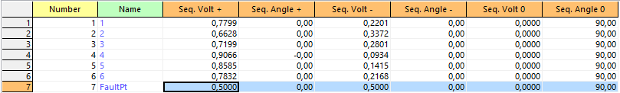
Слика 10 – Симетричне компоненте напона на мјесту квара за 2ПКС

Са слике 10 очитавамо следеће вриједности симетричних компоненти напона на мјесту квара за случај 2ПКС:
$$\left[\begin{matrix}{\underline{U}}_{d} \\ {\underline{U}}_{i} \\ {\underline{U}}_{0}\end{matrix}\right]=\left[\begin{matrix}0.5000 ∠0° \\ 0.5000 ∠0° \\ 0 ∠90°\end{matrix}\right] [r.j.]$$
Вриједности симетричних компоненти напона у апсолутним јединицама добијамо тако што вриједности симетричних компоненти напона у релативним јединицама помножимо са базном вриједношћу напона:
$$\left[\begin{matrix}{\underline{U}}_{d} \\ {\underline{U}}_{i} \\ {\underline{U}}_{0}\end{matrix}\right]=\left[\begin{matrix}{\underline{U}}_{d} \\ {\underline{U}}_{i} \\ {\underline{U}}_{0}\end{matrix}\right] \left[r.j.\right]∙U_{b}=\left[\begin{matrix}110 ∠0° \\ 110 ∠0° \\ 0 ∠90°\end{matrix}\right] [kV]$$

г)
Вриједности струја симетричних компоненти кроз трансформаторе $T_{1}$, $T_{2}$ и $T_{3}$ за вријеме 1ПКС добијамо на следећи начин. У прозору Single Fault потребно је да селектујемо Lines → Options → Display/Column Options. Затим је потребно да у пољу Available Field одаберемо Fault Analysis и да селектујемо Sequence Current + at From Bus (модуо директне компоненте струје), Sequence Angle + at From Bus (фазни став директне компоненте струје), Sequence Current - at From Bus (модуо инверзне компоненте струје), Sequence Angle - at From Bus (фазни став инверзне компоненте струје), Sequence Current 0 at From Bus (модуо нулте компоненте струје), Sequence Angle 0 at From Bus (фазни став нулте компоненте струје). Након тога једноставно очитавамо вриједности симетричних компоненти струја кроз трансформаторе $T_{1}$, $T_{2}$ и $T_{3}$ за вријеме 1ПКС на сабирницама 1 у релативним јединицама као што је приказано на слици 11.

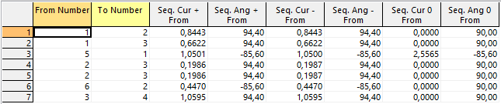
Слика 11 – Симетричне компоненте струја по гранама за 1ПКС у релативним јединицама

С обзиром да је трансформатор $T_{1}$ везан између сабирница 5 и 1, симетричне компоненте струја кроз њега за вријема 1ПКС износе:
$$\left[\begin{matrix}{\underline{I}}_{d}^{T_{1}} \\ {\underline{I}}_{i}^{T_{1}} \\ {\underline{I}}_{0}^{T_{1}}\end{matrix}\right]=\left[\begin{matrix}1.0501 ∠-85.60° \\ 1.0500 ∠-85.60° \\ 2.5565 ∠-85.60°\end{matrix}\right] [r.j.]$$
С обзиром да је трансформатор $T_{2}$ везан између сабирница 6 и 2, симетричне компоненте струја кроз њега за вријема 1ПКС износе:
$$\left[\begin{matrix}{\underline{I}}_{d}^{T_{2}} \\ {\underline{I}}_{i}^{T_{2}} \\ {\underline{I}}_{0}^{T_{2}}\end{matrix}\right]=\left[\begin{matrix}0.4470 ∠-85.60° \\ 0.4470 ∠-85.60° \\ 0 ∠90°\end{matrix}\right] [r.j.]$$
С обзиром да је трансформатор $T_{3}$ везан између сабирница 3 и 4, симетричне компоненте струја кроз њега за вријема 1ПКС износе:
$$\left[\begin{matrix}{\underline{I}}_{d}^{T_{3}} \\ {\underline{I}}_{i}^{T_{3}} \\ {\underline{I}}_{0}^{T_{3}}\end{matrix}\right]=\left[\begin{matrix}1.0595 ∠94.40° \\ 1.0595 ∠94.40° \\ 0 ∠90°\end{matrix}\right] [r.j.]$$

Вриједности симетричних компоненти струја по гранама у апсолутним јединицама добијамо на следећи начин: у прозору Single Fault у менију Fault Current потребно је да селектујемо Amps у пољу Units. Вриједности симетричних компоненти струја по гранама у апсолутним јединицама за вријеме 1ПКС приказане су на слици 12.

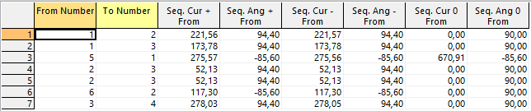
Слика 12 – Симетричне компоненте струја по гранама за 1ПКС у апсолутним јединицама

Вриједности струја симетричних компоненти кроз трансформатор $T_{1}$ за вријеме 1ПКС у апсолутним јединицама:
$$\left[\begin{matrix}{\underline{I}}_{d}^{T_{1}} \\ {\underline{I}}_{i}^{T_{1}} \\ {\underline{I}}_{0}^{T_{1}}\end{matrix}\right]=\left[\begin{matrix}275.57 ∠-85.60° \\ 275.57 ∠-85.60° \\ 670.91 ∠-85.60°\end{matrix}\right] [A]$$
Вриједности струја симетричних компоненти кроз трансформатор $T_{2}$ за вријеме 1ПКС у апсолутним јединицама:
$$\left[\begin{matrix}{\underline{I}}_{d}^{T_{2}} \\ {\underline{I}}_{i}^{T_{2}} \\ {\underline{I}}_{0}^{T_{2}}\end{matrix}\right]=\left[\begin{matrix}117.30 ∠-85.60° \\ 117.30 ∠-85.60° \\ 0 ∠90°\end{matrix}\right] [A]$$
Вриједности струја симетричних компоненти кроз трансформатор $T_{2}$ за вријеме 1ПКС у апсолутним јединицама:
$$\left[\begin{matrix}{\underline{I}}_{d}^{T_{3}} \\ {\underline{I}}_{i}^{T_{3}} \\ {\underline{I}}_{0}^{T_{3}}\end{matrix}\right]=\left[\begin{matrix}278.03 ∠94.40° \\ 278.05 ∠94.40° \\ 0 ∠90°\end{matrix}\right] [A]$$

д)
Одређивање струја квара на сабирницама 3 врши се на следећи начин. У менију Fault location бирамо опцију Bus Fault, јер се квар десио на сабирницама. Затим у пољу Choose the Faulted Bus изаберемо сабирнице 3 (3 (3) [220,0 kV]), јер се у овом случају на њима десио квар. Наредни корак је избор типа квара, а то радимо тако што у пољу Fault Type изаберемо тип квара. У овом случају требамо одредити струје квара за три различита типа квара. То су: Single Line-to-Ground (1ПКС), 3 Phase Balanced (3ПКС) и Double Line-to-Ground (2ПКСЗ) а затим за сваки случај појединачно притиснемо дугме Calculate. Вриједности струја квара очитавамо у пољу Fault Current, гдје поље If Magnitude представља модуо струје квара, а поље If Angle њен фазни став. У случају кварова на сабирницама 3 добили смо следеће вриједности струја квара у релативним јединицама:
- 1ПКС $⇒ I_{1PKS}=4.184 ∠-87.60° \left[r.j.\right]$
- 3ПКС $⇒ I_{3PKS}=15.884 ∠-90.00° [r.j.]$
- 2ПКСЗ $⇒ I_{2PKSZ}=2.409 ∠-92.76° [r.j.]$
Вриједности струја квара у апсолутним јединицама:
- 1ПКС $⇒ I_{1PKS}=1098.080 ∠-87.60° \left[A\right]$
- 3ПКС $⇒ I_{3PKS}=4168.450 ∠-90.00° [A]$
- 2ПКСЗ $⇒ I_{2PKSZ}=632.230 ∠-92.76° [A]$

ђ)
Одређивање напона по фазамама на мјесту квара и напона по фазама на сабирницама 2 у случају када се квар десио на сабирницама 3 вршимо на следећи начин. У менију Fault location бирамо опцију Bus Fault, јер се квар десио на сабирницама. Затим у пољу Choose the Faulted Bus изаберемо сабирнице 3 (3 (3) [220,0 kV]), јер се у овом случају на њима десио квар. Наредни корак је избор типа квара, а то радимо тако што у пољу Fault Type изаберемо тип квара. У овом случају је потребно одредити напоне по фазама на мјесту квара и напоне по фазама на сабирницама 2 за три различита типа квара. Single Line-to-Ground (1ПКС), 3 Phase Balanced (3ПКС) и Double Line-to-Ground (2ПКСЗ) а затим за сваки случај појединачно притиснемо дугме Calculate. Вриједности напона по фазама на мјесту квара и напона по фазама на сабирницама 2 добијамо на следећи начин: у прозору Single Fault потребно је да селектујемо Bus Records → Options → Display/Column Options. Затим је потребно да у пољу Available Field одаберемо Fault Analysis и да селектујемо Phase Volt Magnitude A (модуо напона фазе А), Phase Angle A (фазни став напона фазе A), Phase Volt Magnitude B (модуо напона фазе B), Phase Angle B (фазни став напона фазе B), Phase Volt Magnitude C (модуо напона фазе C), Phase Angle C (фазни став напона фазе C). Након тога једноставно очитавамо вриједности напона по фазама на мјесту квара и напона по фазама на сабирницама 2 за сва три типа квара.
Вриједности напона по фазама на мјесту квара и напона по фазама на сабирницама 2 за случај 1ПКС приказане су на слици 13.

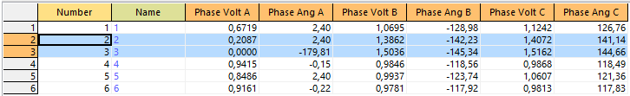
Слика 13 – Вриједност напона по фазама на мјесту квара и сабирницама 2 за 1ПКС (квар се десио на сабирницама 3)

Вриједности напона по фазама на мјесту квара и на сабирницама број 2 за вријеме 1ПКС који се десио на сабирницама 3 су:
- Сабирнице број 2
$$\left[\begin{matrix}{\underline{U}}_{A}^{2} \\ {\underline{U}}_{B}^{2} \\ {\underline{U}}_{C}^{2}\end{matrix}\right]=\left[\begin{matrix}0.2087 ∠2.40° \\ 1.3862 ∠-142.23° \\ 1.4071 ∠141.14°\end{matrix}\right] [r.j.]$$
- Мјесто квара (сабирнице број 3)
$$\left[\begin{matrix}{\underline{U}}_{A}^{3} \\ {\underline{U}}_{B}^{3} \\ {\underline{U}}_{C}^{3}\end{matrix}\right]=\left[\begin{matrix}0 ∠-179.81° \\ 1.5036 ∠-145.34° \\ 1.5162 ∠144.66°\end{matrix}\right] [r.j.]$$
Вриједности напона по фазама на мјесту квара и напона по фазама на сабирницама 2 за случај 3ПКС приказане су на слици 14.

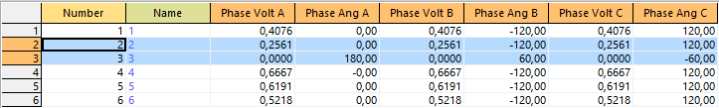
Слика 14 – Вриједност напона по фазама на мјесту квара и сабирницама 2 за 3ПКС (квар се десио на сабирницама 3)

Вриједности напона по фазама на мјесту квара и на сабирницама број 2 за вријеме 3ПКС који се десио на сабирницама 3 су:
- Сабирнице број 2
$$\left[\begin{matrix}{\underline{U}}_{A}^{2} \\ {\underline{U}}_{B}^{2} \\ {\underline{U}}_{C}^{2}\end{matrix}\right]=\left[\begin{matrix}0.2561 ∠0° \\ 0.2561 ∠-120° \\ 0.2561 ∠120°\end{matrix}\right] [r.j.]$$
- Мјесто квара (сабирнице број 3)
$$\left[\begin{matrix}{\underline{U}}_{A}^{3} \\ {\underline{U}}_{B}^{3} \\ {\underline{U}}_{C}^{3}\end{matrix}\right]=\left[\begin{matrix}0 ∠180° \\ 0 ∠60° \\ 0 ∠-60°\end{matrix}\right] [r.j.]$$
Вриједности напона по фазама на мјесту квара и напона по фазама на сабирницама 2 за случај 2ПКСЗ приказане су на слици 15.

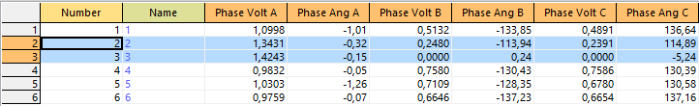
Слика 15 – Вриједности напона по фазама на мјесту квара и сабирницама 2 за 2ПКСЗ (квар се десио на сабирницама 3)

Вриједности напона по фазама на мјесту квара и на сабирницама број 2 за вријеме 2ПКСЗ који се десио на сабирницама 3 су:
- Сабирнице број 2
$$\left[\begin{matrix}{\underline{U}}_{A}^{2} \\ {\underline{U}}_{B}^{2} \\ {\underline{U}}_{C}^{2}\end{matrix}\right]=\left[\begin{matrix}1.3431 ∠-0.32° \\ 0.2480 ∠-113.94° \\ 0.2391 ∠114.89°\end{matrix}\right] [r.j.]$$
- Мјесто квара (сабирнице број 3)
$$\left[\begin{matrix}{\underline{U}}_{A}^{3} \\ {\underline{U}}_{B}^{3} \\ {\underline{U}}_{C}^{3}\end{matrix}\right]=\left[\begin{matrix}1.4243 ∠-0.15° \\ 0 ∠0.24° \\ 0 ∠-5.24°\end{matrix}\right] [r.j.]$$
е)
Вриједности струја по фазамa кроз трансформаторе $T_{1}$ и $T_{2}$ за вријеме 2ПКС добијамо на следећи начин. Анализу кратких спојева у програмском пакету Power World Simulator покрећемо командом из менија Tools → Run mode → Fault Analysis → Single Fault. У менију Fault location бирамо опцију In-Line Fault и у поље Location % уносимо 50%, јер се квар десио на половини једног од два преносна вода $V_{23}$. Затим вршимо одабир једног од преносних водова $V_{23}$ на којем се десио квар на следећи начин: у пољу Choose the Faulted Line прво изаберемо сабирнице које представљају почетак наведеног вода у пољу Search For Near Bus (у овом случају сабирнице 2, 2 (2) [220,0 kV]), а затим изаберемо сабирнице које представљају крај наведеног вода у пољу Select Far Bus, CKT (у овом случају сабирнице 3, 3 (3) [220,0 kV] CKT 2). У наредном кораку вршимо избор типа квара на следећи начин: у пољу Fault Type изаберемо Line-to-Line, јер је у питању двополни кратак спој (2ПКС) и притиснемо дугме Calculate. У прозору Single Fault потребно је да селектујемо Lines → Options → Display/Column Options. Затим је потребно да у пољу Available Field одаберемо Fault Analysis и да селектујемо Phase Current A at From Bus (модуо струје фазе А), Phase Angle A at From Bus (фазни став струје фазе А), Phase Current B at From Bus (модуо струје фазе B), Phase Angle B at From Bus (фазни став струје фазе B), Phase Current C at From Bus (модуо струје фазе C), Phase Angle C at From Bus (фазни став струје фазе C). Вриједности струја по фазамa кроз трансформаторе $T_{1}$ и $T_{2}$ за вријеме 2ПКС у релативним једницама приказане су на слици 16.

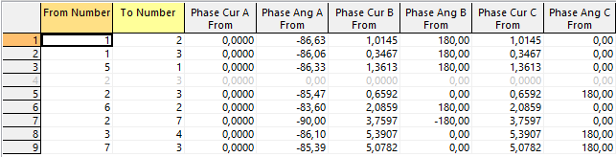
Слика 16 – Вриједности струја по фазамa кроз трансформаторе $T_{1}$ и $T_{2}$ за вријеме 2ПКС у релативним јединицама (квар десио на половини једног од два преносна вода $V_{23}$)

С обзиром да је трансформатор $T_{1}$ везан између сабирница 5 и 1, фазне струја кроз њега за вријема 2ПКС износе:
$$\left[\begin{matrix}{\underline{I}}_{A}^{T_{1}} \\ {\underline{I}}_{B}^{T_{1}} \\ {\underline{I}}_{C}^{T_{1}}\end{matrix}\right]=\left[\begin{matrix}0 ∠-86.33° \\ 1.3613 ∠180° \\ 1.3613 ∠0°\end{matrix}\right] [r.j.]$$
С обзиром да је трансформатор $T_{2}$ везан између сабирница 6 и 2, фазне струја кроз њега за вријема 2ПКС износе:
$$\left[\begin{matrix}{\underline{I}}_{A}^{T_{2}} \\ {\underline{I}}_{B}^{T_{2}} \\ {\underline{I}}_{C}^{T_{2}}\end{matrix}\right]=\left[\begin{matrix}0 ∠-83.60° \\ 2.0859 ∠180° \\ 2.0859 ∠0°\end{matrix}\right] [r.j.]$$

Вриједности струја по фазама у апсолутним јединицама добијамо на следећи начин: у прозору Single Fault у менију Fault Current потребно је да селектујемо Amps у пољу Units. Вриједности струја по фазамa кроз трансформаторе $T_{1}$ и $T_{2}$ за вријеме 2ПКС у апсолутним једницама приказане су на слици 17.

Слика 17 – Вриједности струја по фазамa кроз трансформаторе $T_{1}$ и $T_{2}$ за вријеме 2ПКС у апсолутним јединицама (квар десио на половини једног од два преносна вода $V_{23}$)

С обзиром да је трансформатор $T_{1}$ везан између сабирница 5 и 1, фазне струја кроз њега за вријема 2ПКС износе:
$$\left[\begin{matrix}{\underline{I}}_{A}^{T_{1}} \\ {\underline{I}}_{B}^{T_{1}} \\ {\underline{I}}_{C}^{T_{1}}\end{matrix}\right]=\left[\begin{matrix}0.01 ∠-86.33° \\ 357.24 ∠180° \\ 357.24 ∠0°\end{matrix}\right] [A]$$
С обзиром да је трансформатор $T_{2}$ везан између сабирница 6 и 2, фазне струја кроз њега за вријема 2ПКС износе:
$$\left[\begin{matrix}{\underline{I}}_{A}^{T_{2}} \\ {\underline{I}}_{B}^{T_{2}} \\ {\underline{I}}_{C}^{T_{2}}\end{matrix}\right]=\left[\begin{matrix}0 ∠-83.60° \\ 547.41 ∠180° \\ 547.41 ∠0°\end{matrix}\right] [A]$$

ж)
Hапон звјездишта трансформатора $T_{2}$ за вријеме квара може се апроксимирати напоном нултог редослиједа на сабирницама 2 за вријеме квара. Вриједност напона звјездишта трансформатора $T_{2}$ за вријеме 1ПКС на сабирницама 3 добијамо на следећи начин: у прозору Single Fault потребно је да селектујемо Bus Records → Options → Display/Column Options. Затим је потребно да у пољу Available Field одаберемо Fault Analysis и да селектујемо Sequence Volt + (модуо директне компоненте напона), Sequence Angle + (фазни став директне компоненте напона), Sequence Volt - (модуо инверзне компоненте напона), Sequence Angle - (фазни став инверзне компоненте напона), Sequence Volt 0 (модуо нулте компоненте напона), Sequence Angle 0 (фазни став нулте компоненте напона). Након тога једноставно очитавамо вриједности симетричних компоненти напона на мјесту квара за случај 1ПКС у релативним јединицама као што је приказано на слици 18.

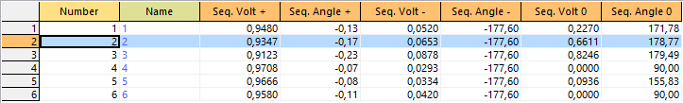
Слика 18 - Вриједност напона звјездишта трансформатора $T_{2}$ за вријеме 1ПКС на сабирницама 3

Са слике 18 видимо да вриједност напона звјездишта трансформатора $T_{2}$ за вријеме 1ПКС на сабирницама 3 у релативним јединицама износи:
$$U_{N}^{T_{2}}=U_{0}^{2}=0.6611 ∠178.77° [r.j.]$$
Вриједност напона звјездишта трансформатора $T_{2}$ за вријеме 1ПКС на сабирницама 3 у апсолутним јединицама износи:
$$U_{N}^{T_{2}}=U_{N}^{T_{2}} [r.j.]∙U_{b}=145.442 ∠178.77° [kV]$$

Звјездиште генератора $G_{1}$ уземљено је преко отпорности $r_{1}=0,01 [r.j.]$.
Подаци дати за један вод.
Звјездиште примара трансформатора $T_{3}$ уземљено је преко реактансе $x_{3}=0,01 [r.j.]$

